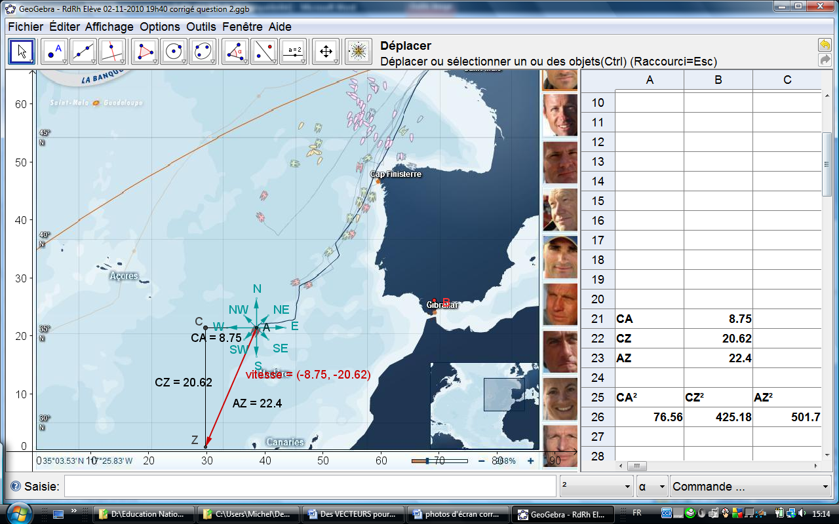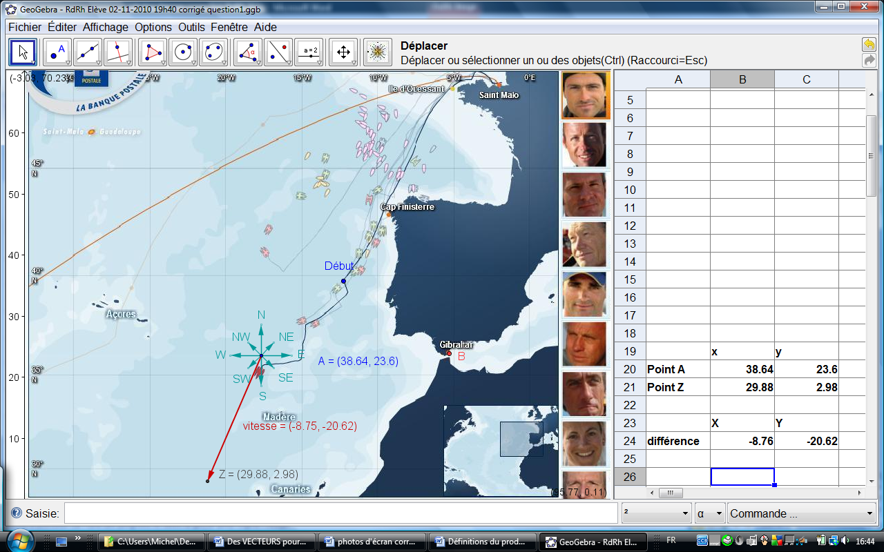

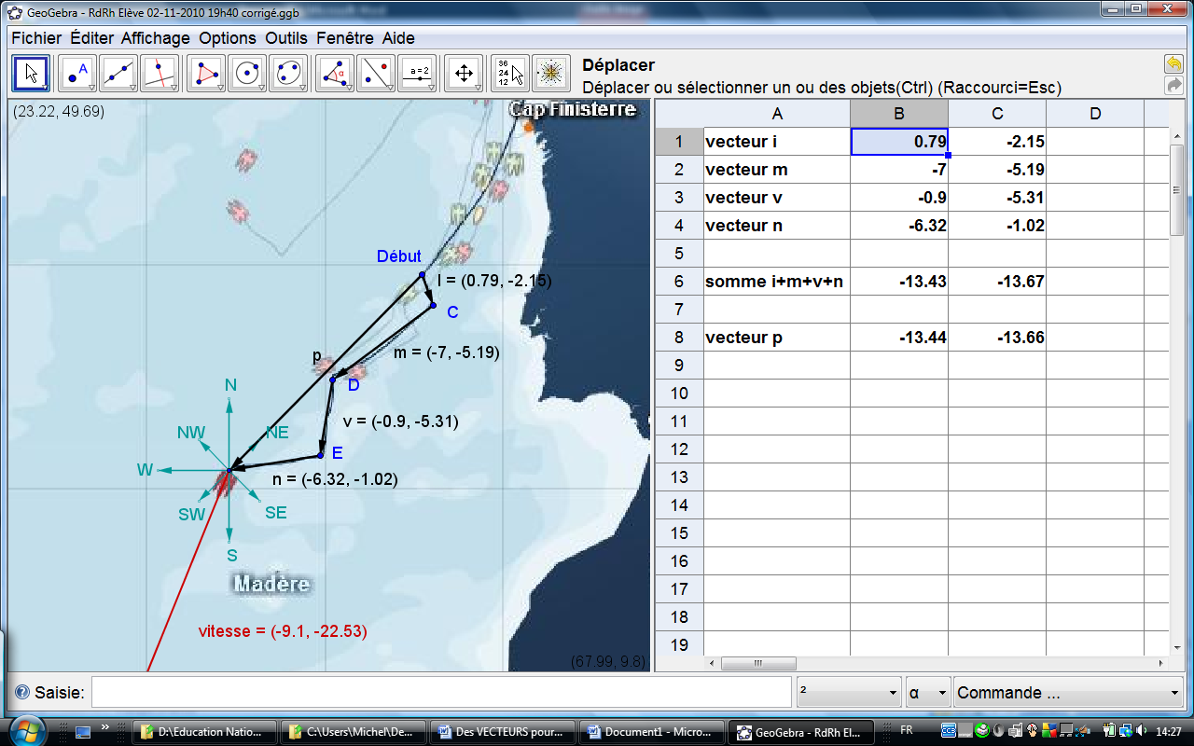



***1ère Définition :***

Les valeurs indiquées dans la parenthèse

sont les **coordonnées** du vecteur.

On note :

$\vec{u}$ (X,Y) ou $\vec{u }\left({X \atop Y}\right)$

***2ème Définition :***

Les coordonnées X et Y du vecteur $\vec{AB}$ s'obtiennent en effectuant les différences :

X = xB – xA et Y = yB - yA

On note : $\vec{AB}$ $\left({xB-xA \atop yB-yA}\right)$

***3ème Définition :***

On appelle "norme" d'un vecteur la valeur de sa longueur. On la note : $\left\|\vec{v}\right\|$

$\left\|\vec{v}\right\|$ = $\sqrt{X²+Y²}$

***4ème Définition :***

On peut représenter la somme $\vec{AB}$ + $\vec{BC}$ + $\vec{CD}$ de plusieurs vecteurs par un seul vecteur $\vec{AD}$ ayant

pour origine : l'origine "A" du premier vecteur de la somme

pour extrémité : l'extrémité "D" du dernier vecteur de la somme.

Les coordonnées du vecteur somme $\vec{AD}$ sont égales à la somme des coordonnées des vecteurs $\vec{AB}$, $\vec{BC}$ et $\vec{CD}$